TOUR EXCLUSIVO

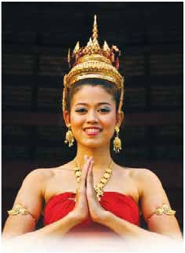

DE PANAVISIÓN

Bellezas de la India con Nepal o Tailandia

Delhi (3n), Jaipur (2n), Agra (2n), Khajuraho (1n), Benarés (2n), Kathmandú (2n), Bangkok (3n)

14-15 días 15 visitas 8 comidas desde 1.590 $

*Minarete de Qutab - Shahpura - Mezquita Jama Masjid- Taj Mahal - Fuerte Rojo - Fuerte de Amber*

*Palacio de la Ciudad - Hawa Mahal - Templos de Khajuraho*

Guía en español durante todo el viaje

Viaje 14 días: India y Nepal

DÍA 1º (Domingo)

**DELHI**

Llegada a Delhi. Asistencia en el aeropuerto y traslado

al hotel. Alojamiento.

DÍA 2º (Lunes)

**DELHI**

**Desayuno buffet.** Hoy comenzaremos el día con un

recorrido por la ciudad hasta la hora de check in (14

horas), para entrar en contacto con la capital de la

India,**Delhi:** ha albergado a muchas dinastías y go-

bernantes en los más de 3.000 años de antigüedad

que han dejado un gran legado artístico. Visitaremos

la parte moderna de Delhi. Veremos la**Puerta de la**

**India**, un arco de triunfo que conmemora la Primera

Guerra Mundial; en el otro**Rashtrapati Bhawan**, ma-

ravillosa estructura y residencia oﬁcial del Presidente de

la India. Visitaremos también**la tumba de Humayun**,

complejo de tumbas de la época mongola y el**Qutub**

**Minar** que es el alminar de ladrillos más alto del mundo

y un destacado ejemplo del arte islámico, siendo el mo-

numento islámico más antiguo de Delhi. También visi-

taremos el templo de Birla y el**templo Sikh Gurdwara**

**Bangha Sahib**.**Almuerzo**. Resto de día libre.**Cena**

(opc. PC) y alojamiento.

DÍA 3º (Martes)

**DELHI**

**Desayuno buffet.** A continuación tenemos**incluido** el

tour por la**Vieja Delhi**. Visitaremos el mercado**Chandni**

**Chowk** y a continuación la majestuosa**Mezquita Jama**

**Masjid,** construida en 1656 por el emperador Shah

Jahan. Una grandiosa escalinata de arenisca roja con-

duce a las magníﬁcas puertas arqueadas. Visitaremos

también,**Raj Ghat**, el**Mausoleo de Mahatma Gandhi**.

Se trata de una simple losa de mármol negro que marca

el lugar en el que Gandhi fue incinerado el 31 de enero

de 1948.**Almuerzo.** Tarde libre.**Cena** (opc. PC). Alo-

jamiento.

DÍA 4º (Miércoles)

**DELHI-SHAHPURA-JAIPUR**

**Desayuno buffet**. Por la mañana salimos hacia el pe-

queño pueblo de**Shahpura,** donde se encuentra el

palacio homónimo convertido en un hermoso hotel.

**Almuerzo** en el hotel y visita del pueblo. A continua-

ción hacia**Jaipur**. Traslado al hotel.**Cena** (opc. PC)

y alojamiento.

DÍA 5º (Jueves)

**JAIPUR**

**Desayuno buffet**. Por la mañana,**excursión de medio**

**día al Fuerte Amber**, la antigua capital del Estado hasta

1728. Aquí visitaremos el Templo de Kali, el Pabellón de

la Victoria (Jai Mahal) y el Jagmandir. Así mismo disfru-

taremos de una experiencia única: subiremos en elefante

hasta la cima de la colina sobre la que se alza el fuerte.

**Almuerzo**. Por la tarde,**visita panorámica** de Jaipur

(que toma su nombre del Maharajah Jai Singh, príncipe

y astrónomo). Visitaremos el**Palacio del Maharaja**, an-

tigua residencia real. También tendremos la posibilidad

de ver y fotograﬁar uno de los símbolos de la ciudad, el

**Palacio de los Vientos** (Hawa Mahal) con una impresio-

nante fachada en la que puede contemplarse en todo su

esplendor el arte mogol.**Cena** (opc. PC). Alojamiento.

DÍA 6º (Viernes)

**JAIPUR-FATEHPUR SIKRI-AGRA**

**Desayuno buffet**. A primera hora, salida hacia**Agra**,

visitando en ruta**Fatehpur Sikri**. Construida por el em-

perador Akbar en 1569 en honor a Salim Chishti, fa-

moso santo sufí de la orden chishti, Fatehpur Sikri fue

la capital mogol durante 14 años y es asimismo un bello

exponente de la ciudad amurallada mogol, con zonas

públicas y privadas bien diferenciadas e imponentes

puertas.**Almuerzo**. Finalizada la visita continuación del

viaje hasta**Agra**. Llegada y**visita panorámica** de la ciu-

dad que alberga el majestuoso**Taj Mahal**. Traslado al

hotel.**Cena** (opc. PC) y alojamiento.

DÍA 7º (Sábado)

**AGRA** Taj Mahal:*“una visión, un sueño, un poema,*

*una maravilla”*

**Desayuno buffet**. Por la mañana visitaremos el espec-

tacular**Taj Mahal,** una de las siete maravillas modernas

del mundo, un canto al amor construido por el empera-

dor Shah Jehan en 1630 para servir como mausoleo de

su reina, Mumtaj Mahal. Sus perfectas proporciones y

su exquisita simetría han sido descritos como***“una vi-***

***sión, un sueño, un poema, una maravilla”***.**Almuerzo**.

A continuación visitaremos el**Fuerte Rojo de Agra**, si-

tuado en la orilla oeste del Yamuna y construído entre

1565 y 1573. Dentro del complejo se encuentran algu-

nas interesantes estructuras, como el Jehangiri Mahal,

el Anguri Bagh, el Khas Mahal y la mezquita Moti Masjid.

**Cena** (opc. PC). Alojamiento.

DÍA 8º (Domingo)

**AGRA-JHANSI-ORCHA - KHAJURAHO**

**Viaje en tren**

**Desayuno buffet**. Salida en tren hacia**Jhansi** para viajar

**212** PANAVISIÓN

a la ciudad sagrada de**Orcha**, que ocupa un espectacu-

lar emplazamiento en una isla rocosa, rodeada por el rio

Betwa. Fundada en 1531, fue la capital de los reyes bun-

dela hasta 1738, cuando la abandonaron y se traslada-

ron a Tikamgarh. Este conjunto está formado por bellos

palacios, hamams, murallas y puertas. Los tres palacios

principales forman un todo simétrico, y son el**Raj Mahal**

(1560),**Jahangiri Mahal** (1626) y**Rai Praveen Mahal**

(medíados de 1670).**Almuerzo.** A continuación hacia

**Khajuraho,** llegada y traslado al hotel.**Cena** (opc. PC)

y alojamiento.

DÍA 9º (Lunes)

**KHAJURAHO-BENARÉS**

**Viaje en avión**

**Desayuno buffet** y visita a los famosos**templos de**

**Khajuraho,** que constituyeron en la época medieval

una ciudad-catedral. Visitaremos los templos del grupo

oeste, entre los que cabe destacar el de**Laksmana**,

el de**Kandariya** y el de**Visvanatha. Almuerzo**. A la

hora indicada traslado al aeropuerto para embarcar en

el vuelo con destino**Benarés** (vuelo no incluido), la ciu-

dad sagrada más importante del hinduismo, situada en

las orillas del**río Ganges**. Llegada y traslado al hotel. A

continuación**tour por la ciudad de Benarés,** donde

podremos ver los diversos templos de esta ciudad

como; el**Templo Bharat Mata,** el**Templo Durga, Tulsi**

**Manas mandir** y la**Universidad Hindú de Banaras**

que cuenta que posee una de las mejores colecciones

de pintura indía del país. Nos acercaremos a los ghats

para presenciar la**ceremonia Aarti** (ceremonia de ado-

ración al río), inconfundible e única.**Cena** (opc. PC) y

alojamiento.

DÍA 10º (Martes)

**BENARES**

Hoy madrugaremos para ver la espectacular salida del

sol desde un**barco sobre el Ganges**. Al romper el día

los lugareños abandonan sus laberínticas calles para

dirigirse hacia los ghats, donde lavan sus ropas, reali-

zan asanas de yoga y se dan un baño ritual. Después

de contemplar este espectáculo único regresaremos al

hotel para tomar el**desayuno**. Resto de día libre. Posi-

bilidad de realizar una excursión opcional a la ciudad de

Sarnath, ciudad sagrada para budistas.**Cena** (opc. PC)

y alojamiento.

DÍA 11º (Miércoles)

**BENARES-DELHI**

**Viaje en avión**

**Desayuno buffet.** A la hora convenida traslado al aero-

puerto para salir en vuelo doméstico con destino Delhi

(vuelo no incluido). Llegada y traslado al hotel.**Cena**

(opc. PC) y alojamiento.

DÍA 12º (Jueves)

**DELHI - KATHMANDÚ**

**Viaje en avión**

**Desayuno buffet.** A la hora indicada traslado al ae-

ropuerto para tomar el vuelo con destino**Kathmandú**

(vuelo no incluido)**.** Llegada, asistencia en el aeropuerto

y traslado al hotel. A continuación**visita panorámica** de

la ciudad. Kathmandú es una ciudad que provoca odio

o amor a primera vista. Primero visitaremos la**Estupa**

**de Swayambhunath,** conocida como el Templo de los

Monos, por la cantidad de macacos que hay a su alre-

dedor. Se encuentra situado en la cima de una colina y

es visible desde múltiples lugares. Destaca su torre con

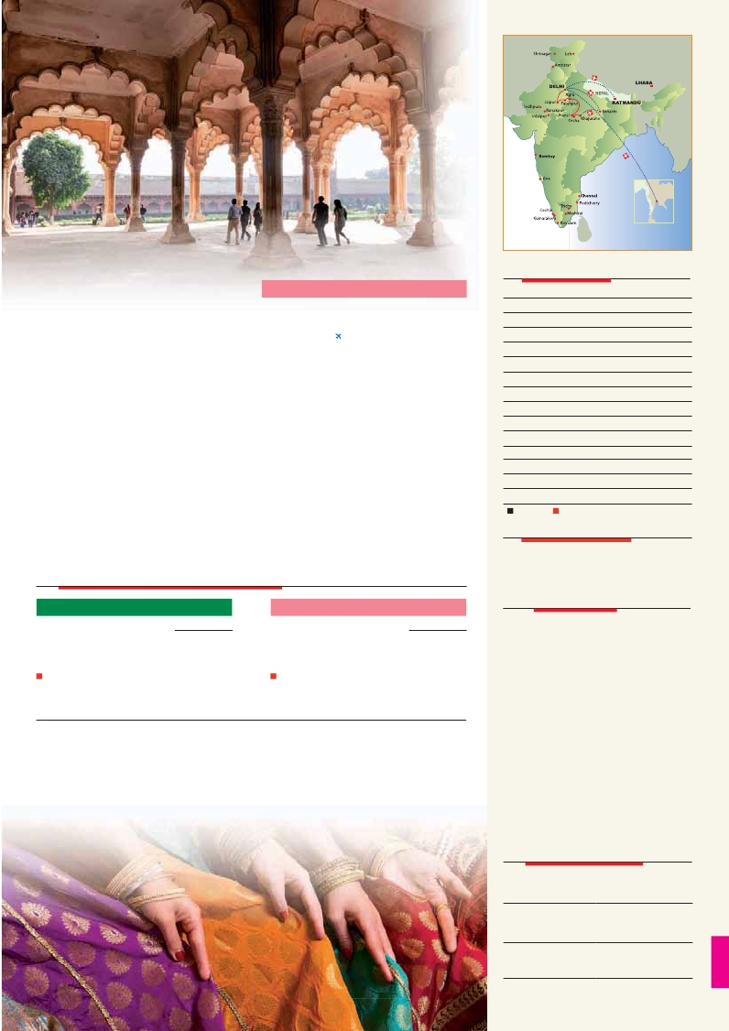

los ojos de buda pintados, uno de los símbolos del país y

que quiere decir “el buda que todo lo ve”. A continuación

nos dirigiremos a la**Plaza Durbar** donde se encuentra

el antiguo palacio real. Tiempo libre.**Cena** y alojamiento.

DÍA 13º (Viernes)

**KATHMANDÚ: Patan y Bhatgaon**

**Desayuno**. Hoy visitaremos**Patan,** una de las ciuda-

des más destacadas de Nepal, situada en el Valle de

Kathmandú, a orillas del río Bagmati, en el distrito de

Lalitpur. En realidad, Patan es la ciudad de las artesa-

nías vivientes. Entre sus bellezas podemos destacar la

Plaza Durbar, tesoro arquitectónico del que Patán se

siente muy orgulloso, así como el Baño Real, hermosa

fuente dorada o el Templo Mahaboudha, con sus cinco

pináculos dorados y conocido como el de los nueve

mil budas. Por la tarde visitaremos**Bhatgaon,** que

forma parte de la lista de ciudades consideradas por la

UNESCO como Patrimonio de la Humanidad. Tiempo

libre.**Alojamiento.**

DÍA 14º (Sábado)

**KATHMANDÚ**

**Desayuno buffet**. A la hora indicada, traslado al aero-

puerto. Fin del viaje y de nuestros servicios.

Viaje 15 días: India y Tailandia

DÍAS 1º al 11º: idéntico al viaje con Nepal.

DÍA 12º (Jueves)

**DELHI-BANGKOK**  **Viaje en avión**

**Desayuno buffet.** A la hora indicada traslado al aero-

puerto para tomar el vuelo con destino Bangkok (vuelo

no incluido). Llegada, asistencia y traslado al hotel. Alo-

jamiento.

DÍA 13º (Viernes)

**BANGKOK**

**Desayuno buffet**. Tenemos incluida la**visita panorá-**

**mica de Bangkok**, veremos el Wat Pho, o**templo de**

**Buda Reclinado, Buda de Oro**,**Palacio Real** y el Buda

de Esmeralda. Alojamiento.

DÍAS 14º (Sábado)

**BANGKOK**

**Desayuno buffet**. Día libre. Posibilidad de realizar excur-

siones opcionales. Alojamiento.

DÍA 15º (Domingo)

**BANGKOK**

**Desayuno buffet**. A la hora indicada, traslado al aero-

puerto. Fin del viaje y de nuestros servicios.

Bangkok

fechas de inicio Delhi

**2018**

**Marzo**      18 25

**Abril**         1  8 15 22 29

**Mayo**        6 13 20 27

**Junio**        3 10 17 24

**Julio**         1  8 15 22 29

**Agosto**      5 12 19 26

**Septiembre**  2  9 16 23 30

**Octubre**      7 14 21 28

**Noviembre**   4 11 18 25

**Diciembre**    2  9 16 23 30

**2019**

**Enero**        6 13 20 27

**Febrero**      3 10 17 24

**Marzo**       3 10

T. Baja     T. Alta

**Vuelo opcional (NETO)** $ USA

Khajuraho-Benarés...................................................      **250**

Benarés-Delhi............................................................      **150**

precio por persona en hab. doble (mín. 10 pax)(1)

Delhi-Bangkok...........................................................      **250**

Delhi-Kathmandú......................................................      **300**

**Viaje 14 días: India y Nepal** **US $**

**4****SUP**   **5*****L**

En habitación doble . . . . . . . . . . . . . . . . . . . . .   **1.690 1.895**

Suplemento habitación individual T. alta . . . . . **865**   **930**

Suplemento habitación individual Resto . . . . . **650**   **615**

Temporada Alta. . . . . . . . . . . . . . . . . . . . . . **290**   **395**

Suplemento pensión completa . . . . . . . . . . . . **195**   **195**

**Viaje 15 días: India y Bangkok**       **US $**

**$**

**4****SUP**   **5*****L**

En habitación doble . . . . . . . . . . . . . . . . . . . . .   **1.590 1.800**

Suplemento habitación individual T. alta . . . . .    **835 1.270**

Suplemento habitación individual Resto . . . . .    **595**   **830**

Temporada Alta. . . . . . . . . . . . . . . . . . . . . .    **310**   **475**

Suplemento pensión completa . . . . . . . . . . . .    **195**   **195**

el programa incluye

**Trayecto en tren** de Agra a Jansi, sin asistencia.

**Asistencia** de nuestro personal en los aeropuertos y trasla-

dos a los hoteles en Delhi, Khajuraho y Benarés.

**Tour exclusivo,** acompañamiento de uno de nuestros guías

expertos en India (ver notas).

**Hoteles:** 12 noches en el viaje con Nepal y 13 noches en el

viaje con Bangkok, de alojamiento en habitación doble.

**Régimen de comidas incluido:**

Media pensión: desayunos buffet diario y 8 almuerzos en

India. Pensión completa: desayunos buffet, 8 almuerzos y

**NOTAS DE INTERES:**

(1)Salidas garantizadas. Precios basados en 10 personas. Cuando el grupo sea inferior a 10 personas, la salida está igualmente garantizada con un pequeño

suplemento: de 2 a 3 pax 180 usd/pax neto; de 4 a 9 pax 120 usd/pax neto.

El orden de las visitas podría modiﬁcarse respetando siempre el contenido de las mismas.

Debido a alta ocupación del vuelo entre Khajuraho y Benarés, el itinerario puede operar invertido manteniendo todas las visitas y comidas del viaje.

Los vuelos domésticos en India sufren con frecuencia y en ocasiones sin previo aviso cambios y cancelaciones que puede causar modiﬁcaciones en el itinerario.

Panavision le ofrecerá la mejor alternativa disponible más próxima a la contratada.

Guía acompañante de habla hispana durante todo el recorrido desde Delhi a Agra y guías locales de habla hispana en el resto de las ciudades.

Visado: Deberá consultar requisitos y condiciones en la entidad que corresponda en su país de origen.

**213** PANAVISIÓN

10 cenas en India.

1 cena en Kathmandú, sólo desayuno diario en Bangkok

para ambas opciones.

**Visitas incluidas:**

**Delhi, Jaipur, Agra, Benarés**

Ver pág. 209.

**Khajuraho**

Templos Visvanatha, Kandariya, Lakshmana.

**Kathmandú**

Estupa de Swayambhunath, Plaza Durba,

Templo Mahaboudha, Patan.

**Bangkok**

Templo de Buda Reclinado, Wat Treimit, Palacio Real.

**Seguro de viaje Mapfre Asistencia**

hoteles previstos o similares

**Delhi, Jaipur, Agra, Khajuraho, Benares**

Ver página 203 y 207.

**BANGKOK**

**Amara**             **4\*\*\*\***             amarahotels.com

**Dusit Thani**         **5\*\*\*\*\***                  dusit.com

**KATHMANDU**

**Himalaya**           **4\*\*\*\***               royalsingi.com

**Tibet International**   **4\*\*\*\***           hoteltibetintl.com.np

**Crowne Plaza**      **5\*\*\*\*\***            crowneplaza.com